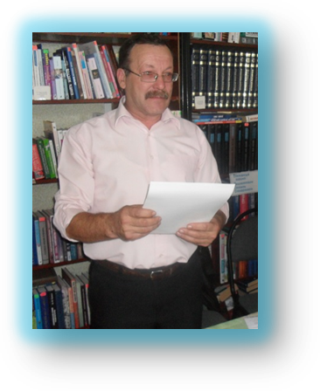

Озеров Владимир Павлович

Родился 09.09.1961г. в д. Вторая Воробьевка Золотухинского района Курской области. Двадцать пять лет профессиональной деятельности посвятил педагогическому труду, из них двадцать лет преподаванию истории. На данном поприще смог зарекомендовать себя: был победителем областного конкурса «Учитель года – 1999», Лауреатом Международного конкурса-фестиваля «Учитель года-2001» в г. Сумы, в 2006 году победителем Всероссийского конкурса «Лучший учитель Российской Федерации».
С 1983 года живет и работает в Черемисиновском районе Курской области. В свободное от работы время занимается исследованием исторического прошлого

района, который стал для него второй Родиной. Был соавтором краеведческого сборника «Моя Родина – Черемисиновский район» (2000г.), автором книги «Черемисиновский район: события, факты и люди. Исторические очерки» (2008г.), брошюры «Из истории храма Владимирской иконы Божьей Матери в селе Стаканово Черемисиновского района Курской области» (2014г.). Его перу также принадлежит стихотворный сборник «Настроение» (2005г.)
В настоящее время трудится в Администрации Черемисиновского района, но любовь к истории не иссякает, свидетельство чему являются новые книги «Что имеем – не храним…» (Достоверная история Церкви и религиозной жизни в Черемисиновском районе с момента его возникновения) (2014г.) и «Словом просиявшие» (Стихи поэтов Черемиси-новского района Курской области) (2016г.).
Владимир Павлович натура творческая, ищущая, прагматичная, склонная к самоана-лизу.
В своих книгах даёт оценку событиям с точки зрения нынешнего их восприятия, формулирует выводы, которые смело можно назвать уроками для будущих поколений, предвидя, что произойдёт, если им не следовать. Его важная черта – уйти от

нравоучений, предоставить информацию в таком виде и такой форме, чтобы читатель сам извлёк из неё пользу для себя.

Произведения В. П. Озерова
- Моя Родина – Черемисиновский район [Текст] : (к 65-летию со дня образования) / [авт. сост. Озеров В.П. [и др.] . – Курск : [б. и.], 2000 . – 448 с. : ил.
- Озеров, В. П. Настроение [Текст] : стихи / Владимир Озеров. – Курск : Курская городская типография, 2005 . – 141 с. : ил.
- Словом просиявшие [Текст] : стихи поэтов Черемисиновского района Курской области / [ред.- сост. В.П. Озеров]. – Курск : Курская городская типография , 2016 – 263, [1] с. : ил.
- Озеров, В.П. Черемисиновский район: события, факты и люди [Текст] : исторические очерки / Владимир Озеров . – Курск : Курская городская типография , 2008 – 263, [1] с. : ил.
- Озеров, В.П. Что имеем – не храним… [Текст] : исторические очерки / Владимир Озеров. – Курск : Курская городская типография , 2014 . – 319, [1] с. : ил.
- Озеров, В.П. Из истории храма Владимирской иконы Божьей Матери в селе Стаканово Черемисиновского района Курской области [Текст] : к столетию освящения (1914-2014) / В.П. Озеров. – Курск : Курская городская типография , 2014 . – 28 с. : ил.

Публикации о жизни и творчестве
В.П. Озерова

- Белова, Т. Духовное возрождение [Текст] : [в Межпоселенческой библиотеке прошла презентация книги В.П. Озерова «Что имеем-не храним…»] / Татьяна Белова // Слово народа . – 2014 . – 12 марта. – С. 6 .
- Борзёнкова, Н. Мотив благодарности в поэзии Владимира Озерова [Текст] / Надежда Борзёнкова // Слово народа. – 2011 . – 9 февраля. – С. 3 . – (Творчество наших земляков).
- Литературная страница [Текст] : гость редакции Владимир Озеров // Слово народа. – 2004. – 1 декабря. – С. 3 .
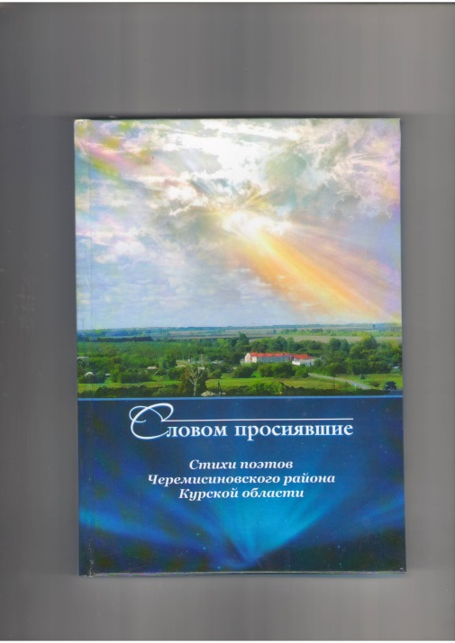
- Член союза литераторов – Черемисиновский поэт и краевед [Текст] : [В.П. Озеров в ноябре 2014 года принят в члены Курского Союза литераторов] // Слово народа. – 2014.
– 3 декабря. – С. 1 .
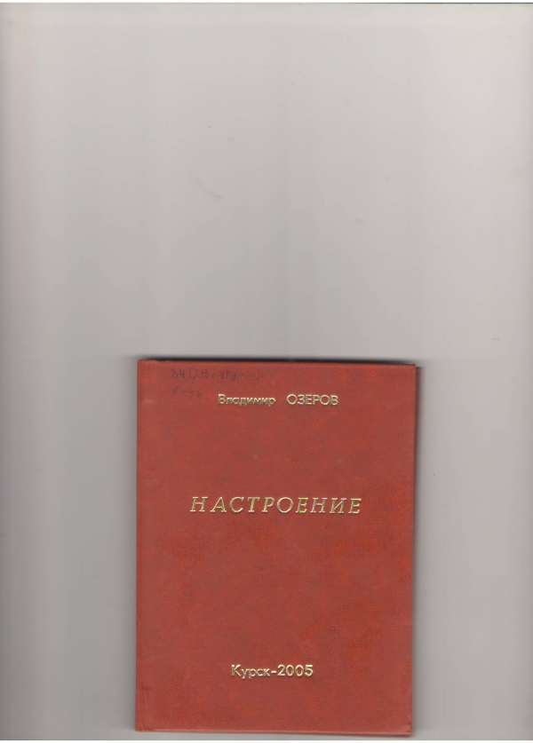
- Что имеем – не храним [Текст] : [о книге В.П. Озерова] // Слово народа. – 2014 . – 29 октября. – С. 2 .

ВСТРЕЧА С РОДИНОЙ

Меня встретила родина
Нежным шорохом леса,
Кистью красной смородины,
Тихой заводью плеса.
Поредевшею улицей,
Журавля резким скрипом,
Солнцем, в окнах что щурится,
Детством полузабытым.
Взглядом пристальным бабок:
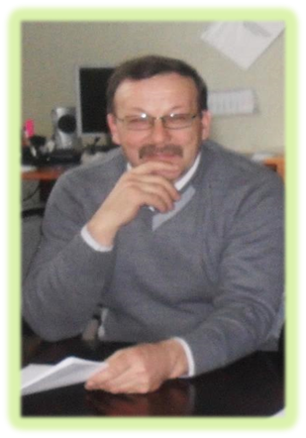
Мол, откуда нежданный?
Речкой с жердями кладок –
Дорогим мне приданным.
Засмотрелся до боли,
До слезы на округу,
На родное приволье,
Разноцветие луга.
Надышался озоном.
Шаг за шагом с опаской:
Каждый шаг по газонам -
Вот такая вот сказка!
Меня встретила родина
Журавля резким скрипом, Кистью красной смородины, Детством полузабытым.
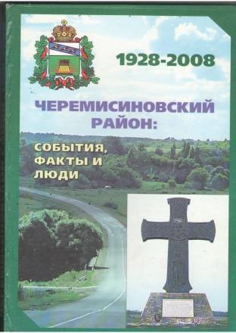
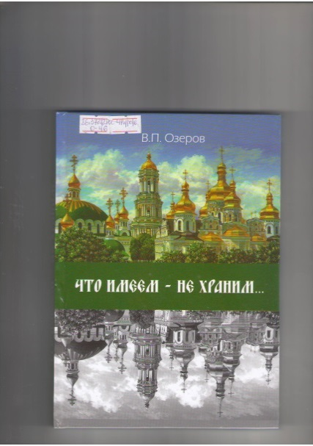

МКУК «Черемисиновская межпоселенческая библиотека»

55-летию посвящается…
«Не бывает шагов,
не оставивших след…»
Владимир Павлович Озеров
Персональная памятка
о писателе-краеведе Черемисиновского района Курской области
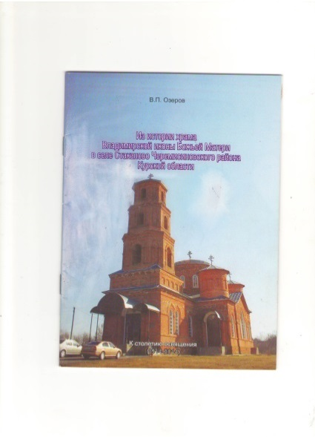

п. Черемисиново
2016

